**今日动态**

**mmexport15909382360882024/4/26 星期五**

**mmexport159093823608801入园情况**

**入园情况：**今天来了31位小朋友，全员到齐，点赞！

**于锦楠、王翊行、冯钰源、冯皓辰、张佳妮、张琳晞、李雨萱、臧宇朋、栾晞纯、邹羽晗、朱诗涵、万晞文、郑丽莎、张轩睿、李一阳、金芳伊、孙贝牙、张睿宸、郁明泽、袁明楷、赵天羽、杨景言、陆忻妍、黄钰洁、蔡晗熙、韩文雅、陈悦、朱明曦、高茗昀、王思宸、陈宇航**小朋友能主动和老师打招呼，放好自己的物品并做好自主签到。

**02集体活动——实践：杨枝甘露**

幼儿园一年一度的美食节在上周拉开帷幕，本周更是我们的美食制作周，前几天我们制作了传统小吃：春卷。今天我们还尝试了美味的饮品制作，杨枝甘露。

杨枝甘露是一款各种年龄都适宜食用的饮品，甜甜的味道是孩子们都喜欢，因此在孩子们想要制作的美食中是属于票数比较高的。在今天活动中，孩子们洗芒果、洗西米、调制椰浆、装杯，都忙得不亦乐乎。瞧：**朱诗涵、黄钰洁、栾晞纯、臧宇朋、于锦楠、王翊行、冯钰源、冯皓辰、张佳妮、张琳晞、李雨萱、邹羽晗、万晞文、郑丽莎、张轩睿、李一阳、金芳伊、孙贝牙、张睿宸、郁明泽、袁明楷、赵天羽、杨景言、陆忻妍、蔡晗熙、韩文雅、陈悦、朱明曦、高茗昀、王思宸、陈宇航**等小朋友都很积极地参与今天的活动，活动中自主动手，为自己制作了一杯美味的杨枝甘露饮品。

**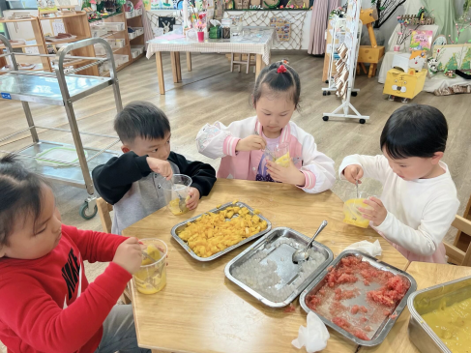 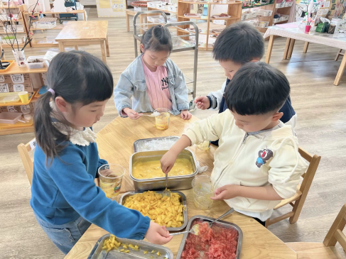 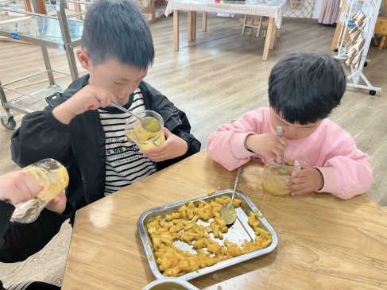**

**mmexport1590938236088**

**mmexport1590938236088 03区域游戏**

|  |
| --- |
| **C:/Users/asus/Desktop/工作/区域游戏4.1/4.26/IMG_4023.JPGIMG_4023 C:/Users/asus/Desktop/工作/区域游戏4.1/4.26/IMG_4024.JPGIMG_4024C:/Users/asus/Desktop/工作/区域游戏4.1/4.26/IMG_4025.JPGIMG_4025** |
| 美工区：  朱诗涵、杨景言、陈宇航在美工区用黏土、毛根进行手工制作。 |
| **C:/Users/asus/Desktop/工作/区域游戏4.1/4.26/IMG_4017.JPGIMG_4017 C:/Users/asus/Desktop/工作/区域游戏4.1/4.26/IMG_4018.JPGIMG_4018 C:/Users/asus/Desktop/工作/区域游戏4.1/4.26/IMG_4026.JPGIMG_4026** |
| 益智区：  孙贝牙、臧宇朋、高铭昀、黄钰洁、袁明楷在益智区玩拼图游戏和花朵四子棋。 |
| **C:/Users/asus/Desktop/工作/区域游戏4.1/4.26/IMG_4022.JPGIMG_4022C:/Users/asus/Desktop/工作/区域游戏4.1/4.26/IMG_4021.JPGIMG_4021C:/Users/asus/Desktop/工作/区域游戏4.1/4.26/IMG_4019.JPGIMG_4019** |
| 建构区：  李一阳、蔡晗熙、张轩睿、陆忻妍在玩磁力片建构游戏；冯浩宸、王翊行、冯钰源在用亿童积木建构别墅；李雨萱、朱明曦在用扑克牌进行建构。 |

**04生活活动**

1.一日三点及水果：

早点：牛奶、多样饼干、葡萄干；

午餐：南瓜饭、糖醋排骨、大白菜黑木耳炒面筋；

午点：吐司面包；

水果：春见、蓝莓。

午餐情况：今天所有孩子均能够全部吃完哦！

2.午睡情况：所有孩子都能够在12:40前全部入睡。

**mmexport1590938236088mmexport1590938236088**

**05家园共育**

1.今天所有小朋友3:35放学，请大家按时来接。